附件1：
2017年立项“大学生创新创业工作室”基本情况表
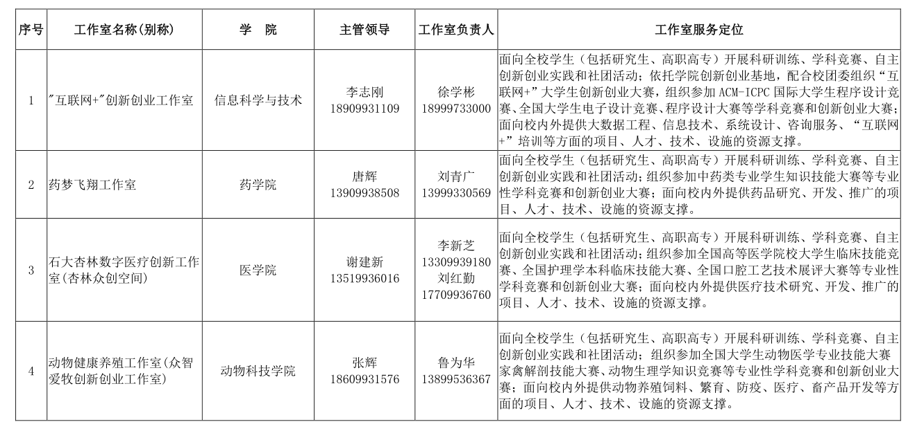

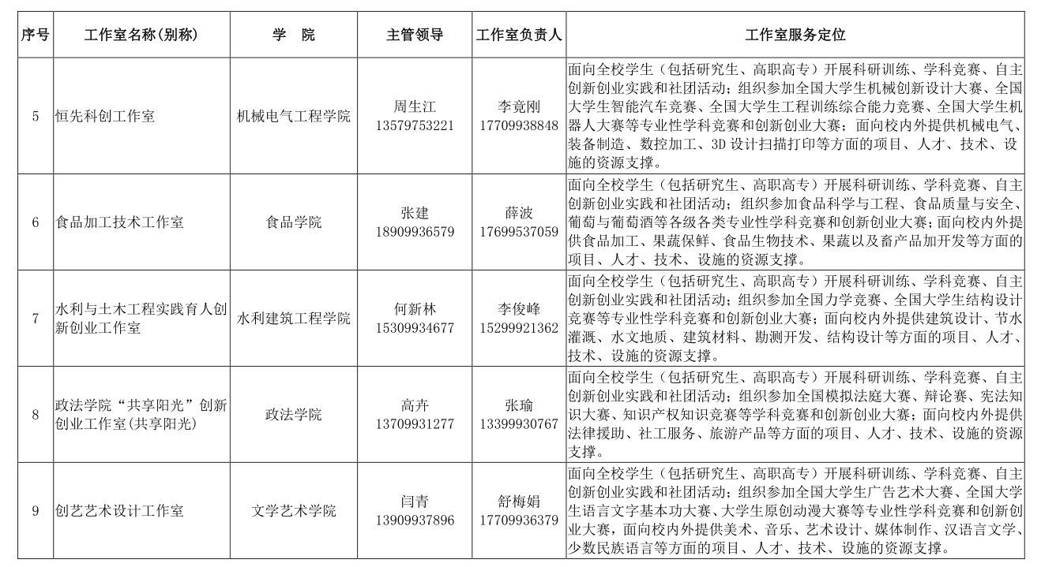

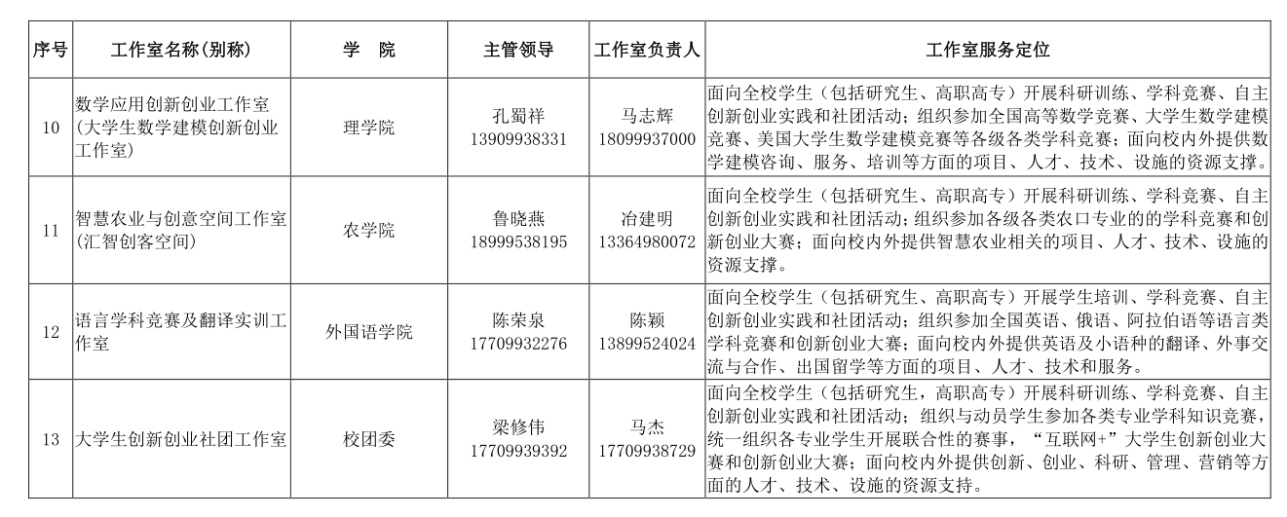

注：本表根据《关于建设首批”实践育人创新创业基地”和”大学生创新创业工作室”的通知》（石大校发〔2018〕1号），若相关人员信息变化，请在附件2年度考核表中进行修改。
附件2：
石河子大学“实践育人创新创业基地”“大学生创新创业工作室”
年度考核表
所在学院（单位）：
工作室/基地名称 |  |  |  |  | 楼栋号与房间号
自评 |  | □优秀 □合格 □不合格 |  |  | 主管领导姓名
负责教师姓名 |  |  |  |  | 负责教师电话
工作总结 | 工作室总体情况概述（含空间、条件、师资等方面，以及建设方案完成情况）：
工作总结 | 工作室工作成效（支持学生开展科研训练、学科竞赛、自主创新创业实践及社团活动等情况）：
经费使用情况 | 经费实际使用情况（含工作室专项经费以及其他来源经费及使用情况）：
建建设成效数据表 | 获校级及以上  学科竞赛奖励 |  |  | 学科竞赛名称 |  | 奖项级别 | 获奖人数 |  | 获奖时间
建建设成效数据表 | 支持的创新性实践项目（含科研训练、重点毕业设计项目及其他创新项目等） |  |  | 项目名称 |  | 项目级别 | 参加学生数 |  | 起止时间
建建设成效数据表 | 支持学生创新社团活动 |  |  | 社团名称及成员构成 |  |  |  |  | 人数
建建设成效数据表 | 工作室常任指导教师 |  |  | 姓名 |  | 学历/职称 | 具体任务
建建设成效数据表 | 工作室主要设备条件 |  |  | 设备名称 |  | 数量 | 使用情况
工作室今后工作计划 | 负责人签名： 日期：
所在单位审核意见 | 负责人签名： （公章）  日期：
（反映工作室建设成效的相关材料可附后）

